# Endpoint Listar Produtos

## Sucesso

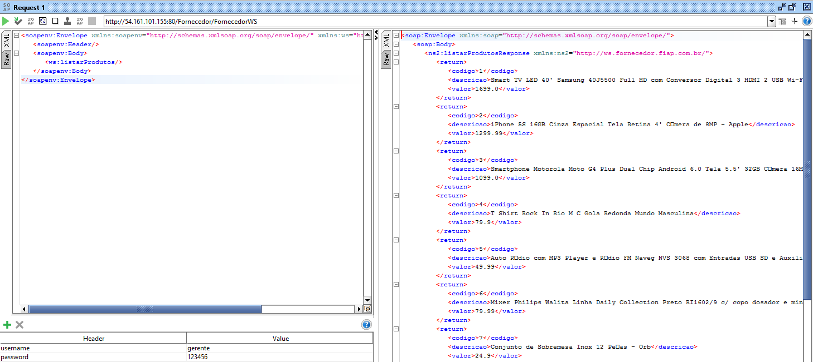

## Não autorizado

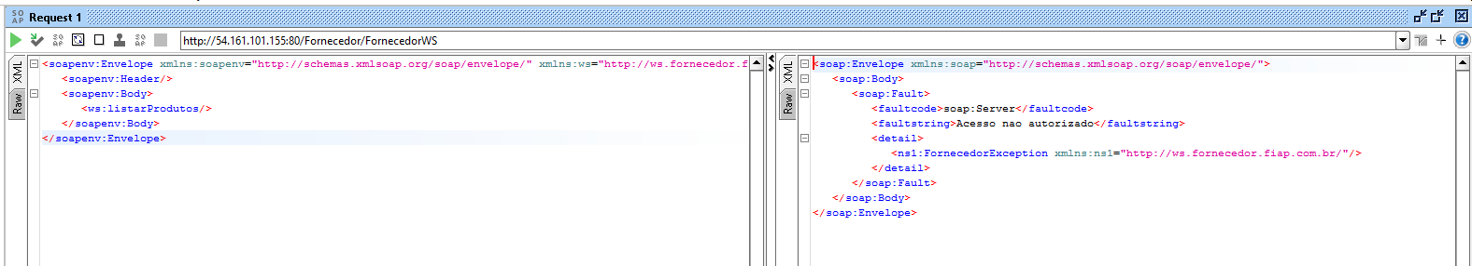

# Endpoint Efetuar Pedido

## Sucesso

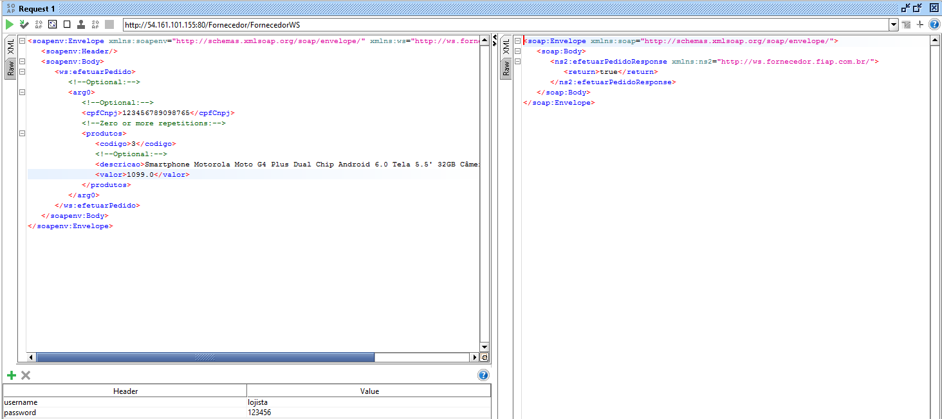

## Falha

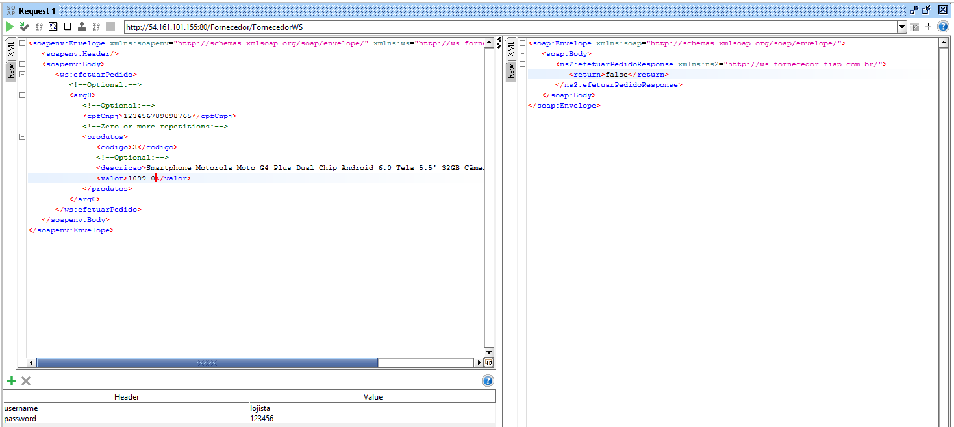

## Não autorizado

